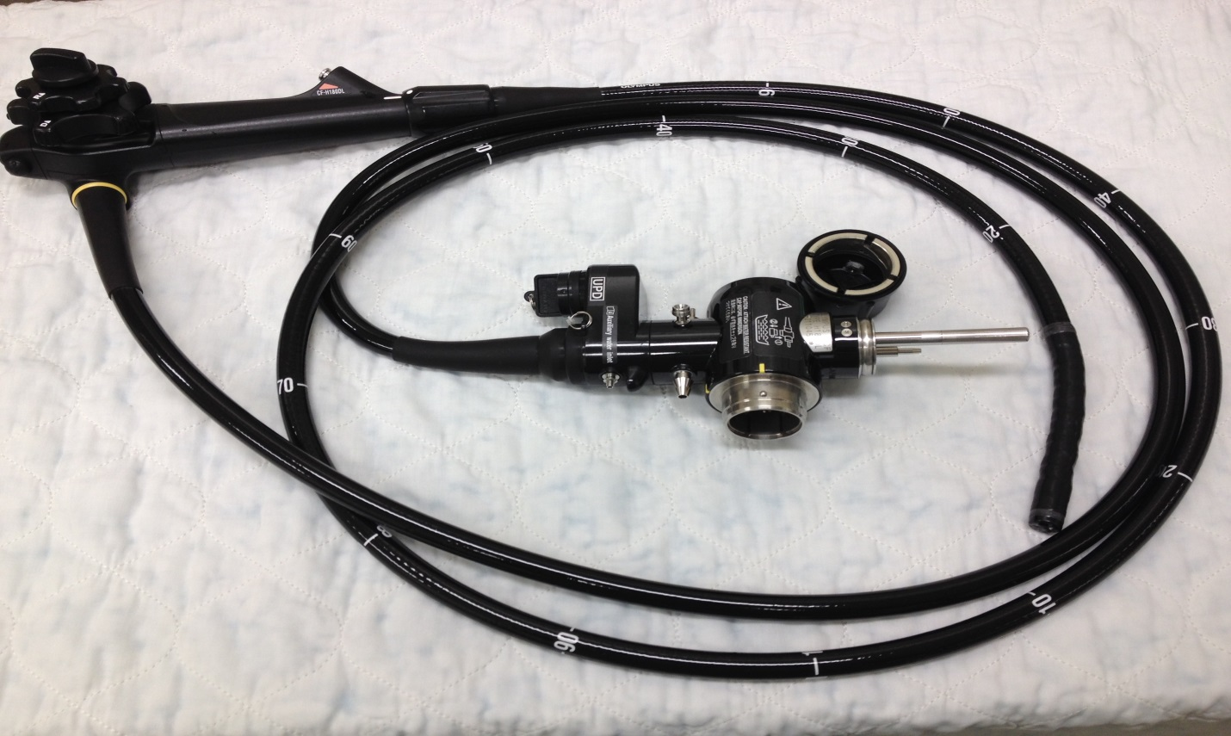

Manette

Canal d’aspiration (sur le côté)

Canal air et eau (sur le côté)

Canal opérateur

Bague numérotée

Gaine d’insertion

Numéro de série

Guide lumineux

Cordon universel

Bouchon d’étanchéité

Bout distal